Nomor Kelompok : 4

Nama - NIM Anggota Kelompok :
- Naufal Haris N - 122140040
- Adin Adry Tjindarbumi – 122140024
- Muhammad Fakhri Nur – 122140034
- Rafki Haykhal Alif - 122140035
Judul : Melihat Jejak Karbon Hutan Indonesia: Analisis Kontribusi Deforestasi terhadap Emisi Karbon CO2 dalam Satu Dekade (2012–2022)
Tanggal Asistensi: …..
Nama Asisten : Bintang Fikri Fauzan

Asistensi Ke- | Nama Anggota Hadir | Paraf Asisten
 |  | (Nama Asisten / NIM Asisten)

Hal Yang Ingin di Asistensikan | Catatan / Jawaban dari Asisten

Bukti Asistensi
*Perlihatkan tanggal, waktu, dan seluruh partisipan di dalamnya.
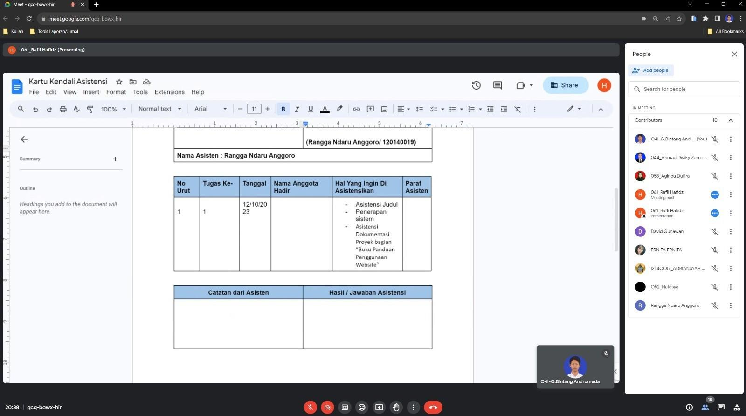

*ganti warna merah dengan kesesuaian kelompok

